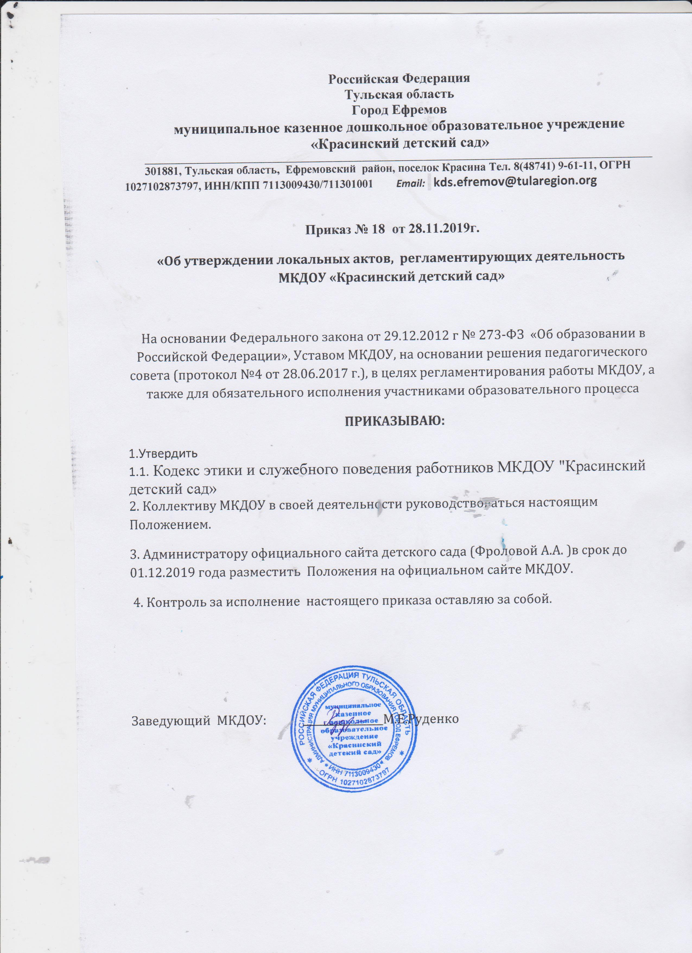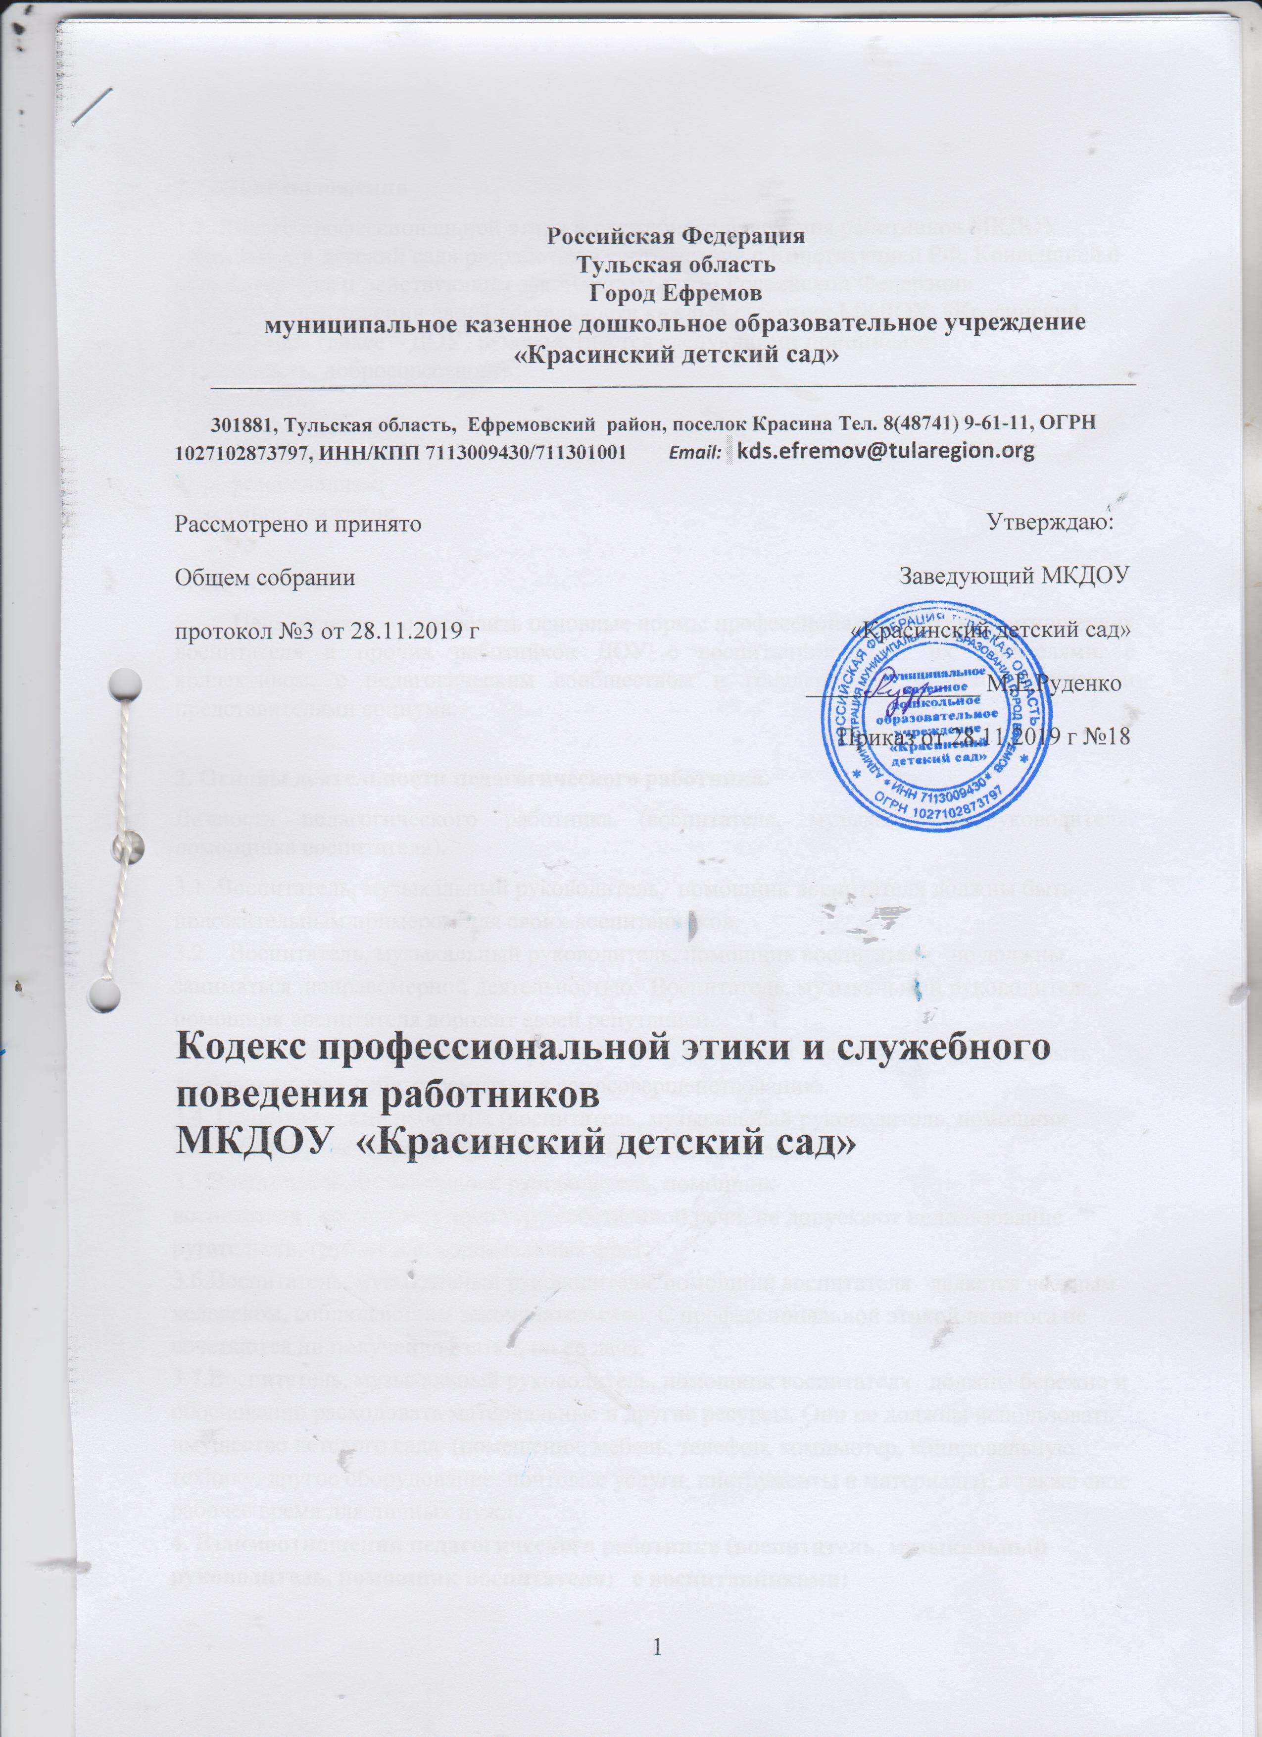

1. Общие положения
1.1. Кодекс профессиональной этики и служебного поведения работников МКДОУ «Красинский детский сад» разработан в соответствии с Конституцией РФ, Конвенцией о правах ребенка и действующим законодательством Российской Федерации.
1.2.При осуществлении своей деятельности каждый работник МКДОУ «Красинский детский сад» (далее – ДОУ) руководствуется следующими принципами:
- гуманность, добросовестность;
- законность;
- демократичность;
- справедливость;
- профессионализм;
- взаимное уважение.
2. Цель кодекса
Цель кодекса – определить основные нормы профессиональной этики в отношениях воспитателя и прочих работников ДОУ с воспитанниками и их родителями, с коллективом, с педагогическим сообществом и государством, с руководителем и представителями социума.
3. Основы деятельности педагогического работника.
Личность педагогического работника (воспитателя, музыкального руководителя, помощника воспитателя).
3.1. Воспитатель, музыкальный руководитель, помощник воспитателя должны быть положительным примером для своих воспитанников.
3.2. . Воспитатель, музыкальный руководитель, помощник воспитателя не должны заниматься неправомерной деятельностью. Воспитатель, музыкальный руководитель, помощник воспитателя дорожат своей репутацией.
3.3. . Воспитатель, музыкальный руководитель, помощник воспитателя должны быть требовательны к себе, стремиться к самосовершенствованию.
3.4. Педагогический работник (воспитатель, музыкальный руководитель, помощник воспитателя) не должен терять чувства меры и самообладания.
3.5.Воспитатель, музыкальный руководитель, помощник воспитателя соблюдают культуру собственной речи, не допускают использование ругательств, грубых и оскорбительных фраз.
3.6.Воспитатель, музыкальный руководитель, помощник воспитателя является честным человеком, соблюдающим законодательство. С профессиональной этикой педагога не сочетаются ни получение взятки, ни ее дача.
3.7.Воспитатель, музыкальный руководитель, помощник воспитателя должны бережно и обоснованно расходовать материальные и другие ресурсы. Они не должны использовать имущество детского сада (помещения, мебель, телефон, компьютер, копировальную технику, другое оборудование, почтовые услуги, инструменты и материалы), а также свое рабочее время для личных нужд.
4. Взаимоотношения педагогического работника (воспитатель, музыкальный руководитель, помощник воспитателя) с воспитанниками:
4.1. Воспитатель, музыкальный руководитель, помощник воспитателя проявляет уважение к личности каждого ребенка, доброжелательное внимание ко всем воспитанникам, учитывает их возрастные и индивидуальные особенности.
4.2. Воспитатель, музыкальный руководитель, помощник воспитателя в своей работе не должен унижать честь и достоинство воспитанников ни по каким основаниям, в том числе по признакам возраста, пола, национальности и иных особенностей.
4.3. . Воспитатель, музыкальный руководитель, помощник воспитателя чутко реагирует на инициативу детей в общении, учитывая их потребность в поддержке взрослых.
4.4. Требовательность педагога по отношению к воспитанникам должна быть позитивной и обоснованной.
4.5. Воспитатель, музыкальный руководитель, помощник воспитателя выбирает методы работы с воспитанниками, развивающие в них такие положительные черты и качества как самостоятельность, любознательность, уважение к взрослым, забота о младших, любовь к Родине.
4.6. Воспитателю, музыкальному руководителю, помощнику воспитателя следует стремиться к повышению мотивации обучения воспитанников, к укреплению веры в их силы и способности.
4.7. Воспитатель, музыкальный руководитель, помощник воспитателя отмечает новые достижения ребенка в разных видах деятельности, обращает внимание на его новые возможности и способности, справедливо и объективно оценивает работу воспитанников, не сравнивает с достижениями других детей.
4.8. Воспитатель, музыкальный руководитель, помощник воспитателя формирует у детей положительное отношение к сверстникам.
4.9. Воспитатель, музыкальный руководитель, помощник воспитателя не должен злоупотреблять своим служебным положением, используя своих воспитанников для каких-либо услуг или одолжений в личных целях.
5.Взаимоотношения воспитателя, музыкального руководителя, помощника воспитателя с педагогическим сообществом
5.1. Воспитатели, музыкальный руководитель, помощники воспитателя стремятся к взаимодействию друг с другом, оказывают взаимопомощь, уважают интересы друг друга и администрации образовательного учреждения (далее – ДОУ).
5.2. Воспитателя, музыкального руководителя, помощника воспитателя объединяют взаимоуважение, поддержка, открытость и доверие.
5.3.Воспитатель, музыкальный руководитель, помощник воспитателя имеет право открыто выражать свое мнение по поводу работы своих коллег, не распространяя сплетни. Любая критика, высказанная в адрес другого работника, должна быть объективной и обоснованной.
5.4. Администрация не может требовать или собирать информацию о личной жизни педагогического работника, не связанной с выполнением им своих трудовых обязанностей.
5.5.Воспитатель, музыкальный руководитель, помощник воспитателя имеет право на поощрение от администрации ДОУ. Личные заслуги воспитателя, музыкального руководителя, помощника воспитателя не должны оставаться в стороне.
5.6. Воспитатель, музыкальный руководитель, помощник воспитателя имеет право получать от администрации информацию, имеющую значение для работы ДОУ. Администрация не имеет права скрывать информацию, которая может повлиять на работу педагога и качество его труда.
5.7.Инициатива приветствуется.
5.8. Важные для педагогического сообщества решения принимаются в учреждении на основе принципов открытости и общего участия.
5.9. Воспитатель, музыкальный руководитель, помощник воспитателя в процессе воспитательно-образовательной деятельности должны активно сотрудничать с другими педагогами, врачами, родителями для развития личности и сохранения психического, психологического и физического здоровья воспитанников.
6.Взаимоотношения воспитателя с родителями воспитанников
6.1. Воспитатель, музыкальный руководитель, помощник воспитателя должен уважительно и доброжелательно общаться с родителями воспитанников.
6.2. Воспитатель, музыкальный руководитель, консультируют родителей по вопросам воспитания и образования воспитанников.
6.3.Воспитатель, музыкальный руководитель, организуют работу с коллективом родителей (беседы, семинары, собрания) и оказывают индивидуальную педагогическую помощь (консультация, посещение семьи)
6.4. Отношение воспитателя, музыкального руководителя, помощника воспитателя с родителями воспитанников не должны оказывать влияния на отношение к личности и достижение воспитанников.
6.5. На отношения воспитателя, музыкального руководителя, помощников воспитателя с воспитанниками не должна влиять поддержка, оказываемая их родителями ДОУ.
7. Взаимоотношения воспитателя, музыкального руководителя, помощников воспитателя с обществом и государством
7.1. Воспитатель, музыкальный руководитель, помощник воспитателя не только воспитывает и обучает детей, оказывает их присмотр и уход, но и является общественным просветителем, хранителем культурных ценностей, порядочным образованным человеком.
7.2. Воспитатель, музыкальный руководитель, помощник воспитателя старается внести свой вклад в развитие гражданского общества.
7.3. Воспитатель, музыкальный руководитель, помощник воспитателя понимает и исполняет свой гражданский долг и социальную роль.
8. Основы деятельности прочих работников ДОУ (обслуживающий персонал: повар, подсобный рабочий пищеблока, машинист по стирке белья, рабочий по зданию, сторож).
8.1. Прочие работники ДОУ не должны заниматься неправомерной деятельностью. Они дорожат своей репутацией. Они должны быть требовательны к себе.
8.2. Все работники ДОУ должны выполнять работу добросовестно.
8.3. Все работники соблюдают культуру собственной речи, не допускают использование ругательств, грубых и оскорбительных фраз.
8.4. Все работники ДОУ являются честными людьми, соблюдающими законодательство РФ.
8.5. Все работники ДОУ должны бережно и обоснованно расходовать материальные и другие ресурсы. Они не должны использовать имущество детского сада (помещения, мебель, телефон, компьютер, копировальную технику, другое оборудование, почтовые услуги, инструменты и материалы), а также свое рабочее время для личных нужд.
8.6. Все работники ДОУ должны проявлять уважение к личности каждого ребенка и друг к другу, доброжелательное внимание ко всем воспитанникам и друг к другу.
8.7. Все работники ДОУ в своей работе не должны унижать честь и достоинство воспитанников ни по каким основаниям, в том числе по признакам возраста, пола, национальности и иных особенностей.
8.8. Все работники ДОУ не должны злоупотреблять своим служебным положением.
8.9. Все работники ДОУ стремятся к взаимодействию друг с другом, оказывают взаимопомощь, уважают интересы друг друга и администрации образовательного учреждения (далее – ДОУ).
8.10. Все работники ДОУ имеют право открыто выражать свое мнение по поводу работы своих коллег, не распространяя сплетни. Любая критика, высказанная в адрес другого работника, должна быть объективной и обоснованной.
8.11. Администрация не может требовать или собирать информацию о личной жизни работника, не связанной с выполнением им своих трудовых обязанностей.
8.12. Все работники ДОУ имеют право на поощрение от администрации ДОУ. Личные заслуги любого работника не должны оставаться в стороне.
8.13. Все работники ДОУ имеют право получать от администрации информацию, имеющую значение для работы ДОУ. Администрация не имеет права скрывать информацию, которая может повлиять на работу работника и качество его труда.
8.14. Инициатива приветствуется.
8.15. Важные для рабочего коллектива решения принимаются в учреждении на основе принципов открытости и общего участия.
8.16. Все работники ДОУ должны уважительно и доброжелательно общаться с родителями воспитанников.
8.17. Отношение работника с родителями воспитанников не должны оказывать влияния на отношение к личности и достижение воспитанников.
9. Заключение положения
9.1. При приеме работника на работу в МКДОУ «Красинский детский сад» руководитель учреждения должен оговорить должностные обязанности, работник должен действовать в пределах своей профессиональной компетенции на основе Кодекса профессиональной этики и служебного поведения работников МКДОУ «Красинский детский сад» и ознакомить работника с содержанием указанного кодекса.
8.2. Нарушение положений Кодекса профессиональной этики и служебного поведения работников МКДОУ «Красинский детский сад» рассматривается общим собранием работников ДОУ и администрацией МКДОУ «Красинский детский сад».

